Flor de Vetus, el reencuentro con la Tinta de Toro

Bodegas Vetus reivindica con sus vinos la autenticidad y el potencial de una región con una rica historia vinícola y humana

Toro (Zamora), mayo de 2024. Bodegas Vetus, a partir de su finca de 20 hectáreas plantadas a principios de siglo, defiende la tinta de toro como una variedad fundamental en España, desde una denominación prolífica para la variedad tempranillo.
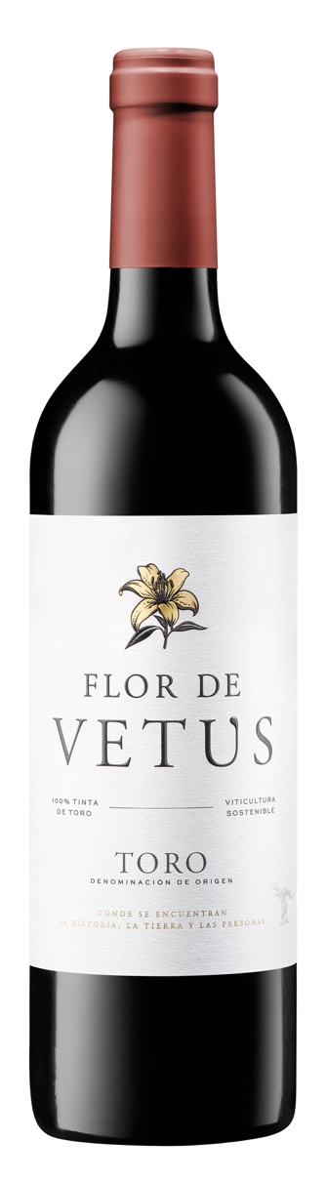
Hace más de dos décadas, Bodegas Vetus fue una de las bodegas que apostaron por la Denominación de Origen Toro como una región especial donde desarrollar su actividad vitícola. Una denominación única por su historia, también por su cultura y, cómo no, por sus parabienes con el cultivo de esta variedad.
En Toro, se reencontró con una vieja conocida, la variedad tinta de Toro, uva tempranillo bajo su adaptación al suelo y clima de la zona. Con ella se elabora el vino Flor de Vetus, una interpretación fresca y sabrosa de esta variedad tan agradecida y que puede ofrecer diferentes perspectivas, gracias a un minucioso trabajo en viñedo.
Flor de Vetus 2020 es la nueva añada de este vino, que, además, presenta nueva imagen, serena y directa, atemporal, como también lo es la zona de donde procede y donde los valores de antaño guían el presente y futuro de sus gentes.
Uno de los propósitos de Bodegas Vetus es demostrar que es posible otra forma de elaborar, aunando la experiencia local con el conocimiento de un consumidor que busca explorar esas nuevas vías vinícolas. Está elaborado con uva 100% Tinta de Toro, fermenta en depósitos de acero inoxidable y envejece 9 meses en barricas de roble americano y francés.
El resultado es un vino fresco y goloso, con aromas a frutos rojos maduros, con matices de regaliz, especias y lácteos. Tiene un ligero fondo de caramelo de café y pan tostado. En la boca destaca su potencia bien equilibrada con frescura y acidez.
Vetus fue la primera bodega en la DO Toro en alcanzar el certificado Wineries for Climate Protection de la FEV, que reconoce a aquellas empresas comprometidas con la sostenibilidad y la ecología de forma sólida y cuantificable.

PVP: 10,45 €

Notas: Bodegas Vetus está ubicada en Toro, con una finca ecológica de 20 hectáreas, donde elabora sus vinos de la DO Toro: Flor de Vetus, Vetus y Celsus. Del mismo modo, selecciona uva verdejo para su vino blanco Flor de Vetus. Forma parte de Artevino Family Wineries, a la que también pertenecen Izadi y Orben, D.O.Ca. Rioja, y Finca Villacreces, D.O. Ribera del Duero.

Para más información: https://artevino.es/bodegas/bodegas-vetus
Bodega Vetus - Iván Pérez - iperez@artevino.es 616510586
Prensa – 10vcomunicacion - victoria@10vcomunicacion.es 629 682 802

